**FLEET UPDATES VERSION 4.8.7**

**Note: Sample lang ang mga data sa screenshots.**

1. Main form

* 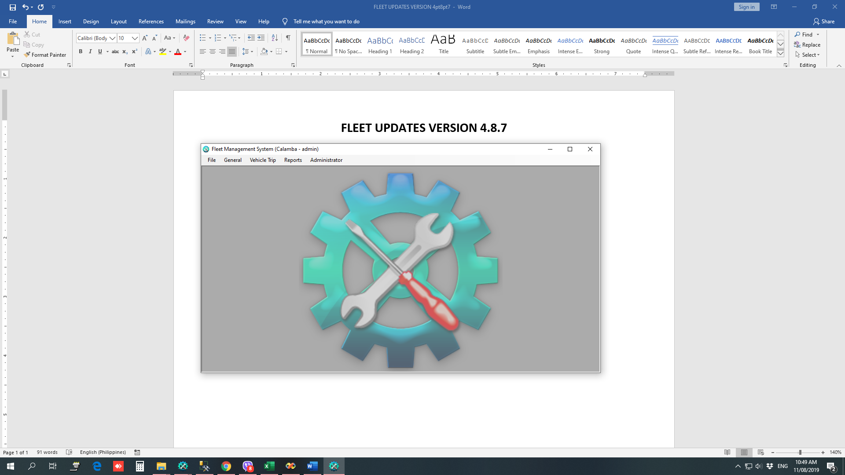After mag login, ganito na ang form na makikita.

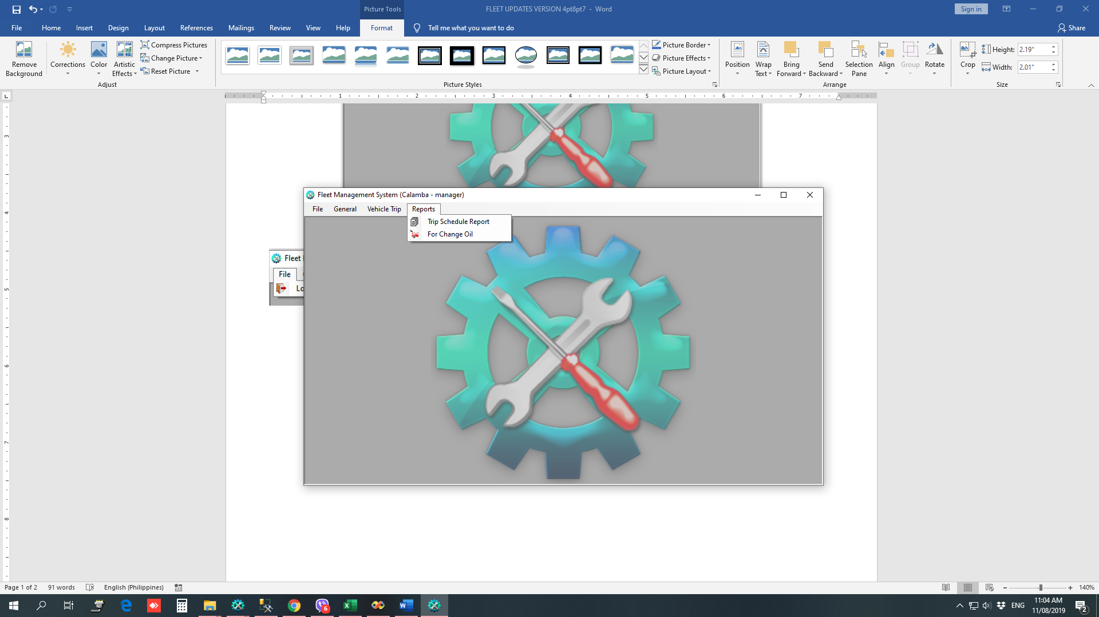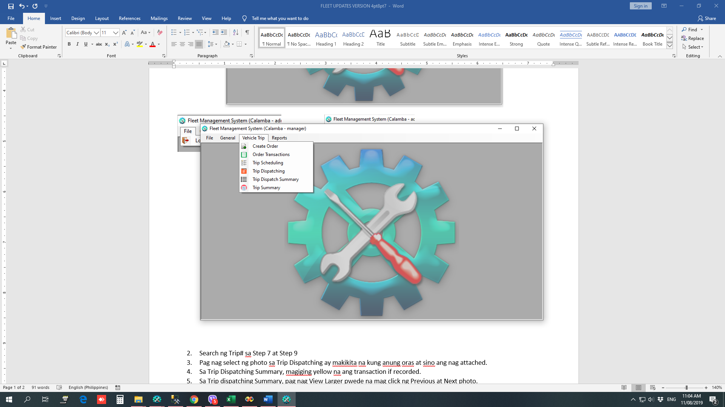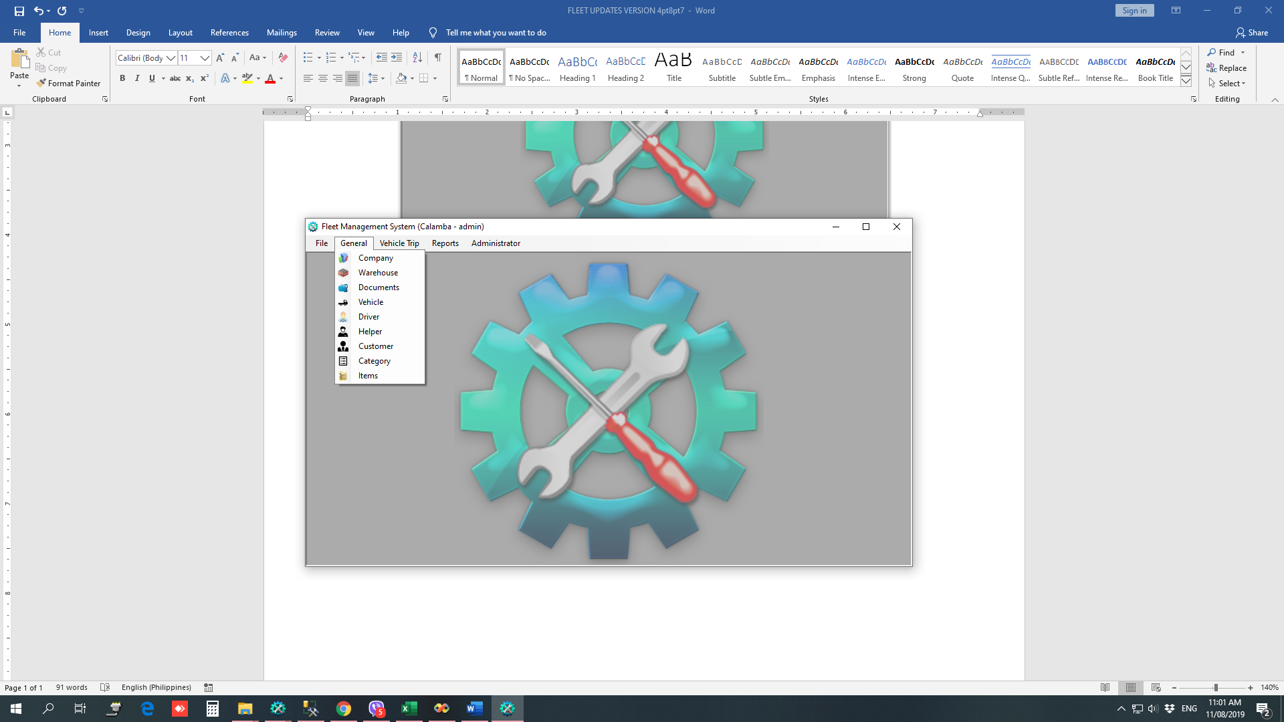

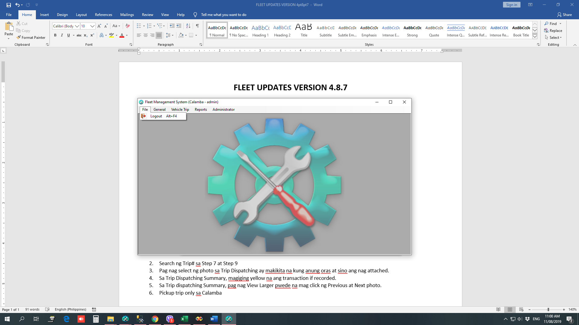

* Kung hindi naman mag la-log out at mag ko-close lang ng isang Module, click the small x.

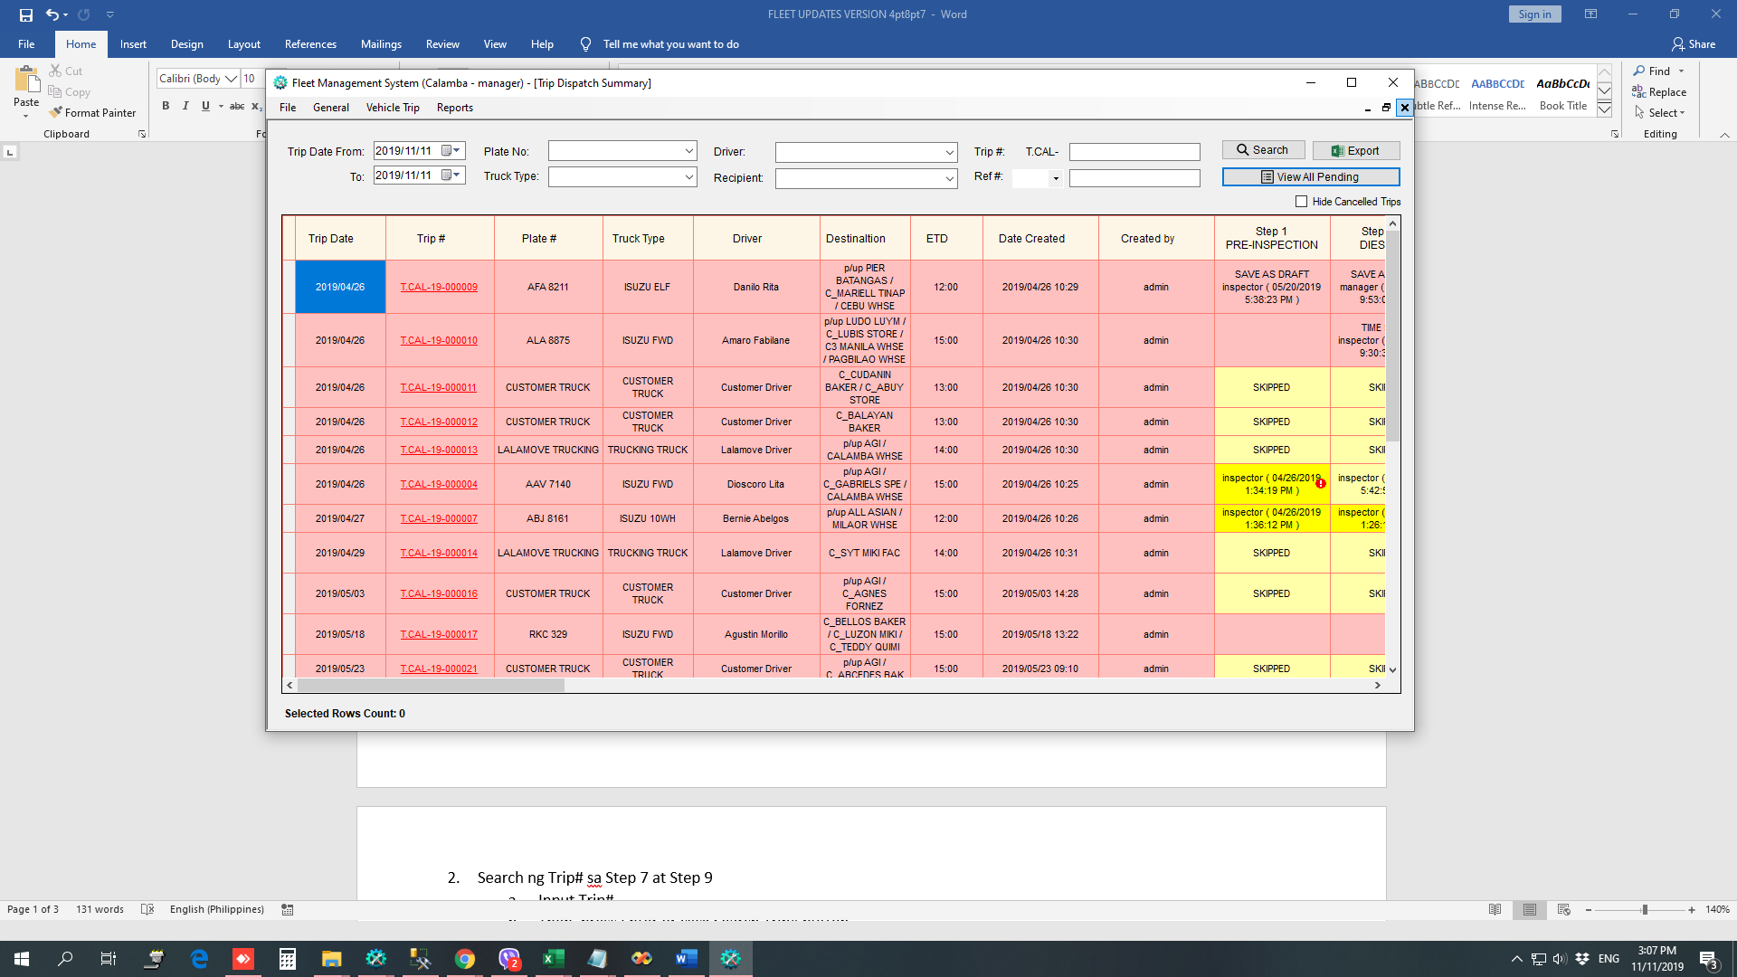

1. Search ng Trip# sa Step 7 at Step 9
   1. Input Trip#
   2. Then, press Enter or click Search Trip# button
   3. The trip# you searched will automatically selected if found.

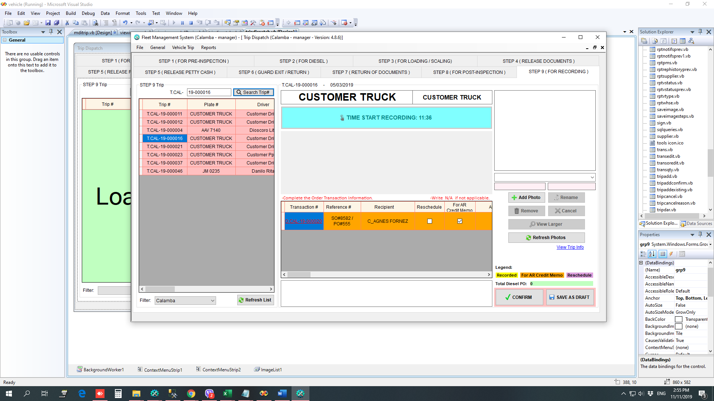

1. Pag nag select ng saved photo sa Trip Dispatching ay makikita na kung anung oras at sino ang nag attached.

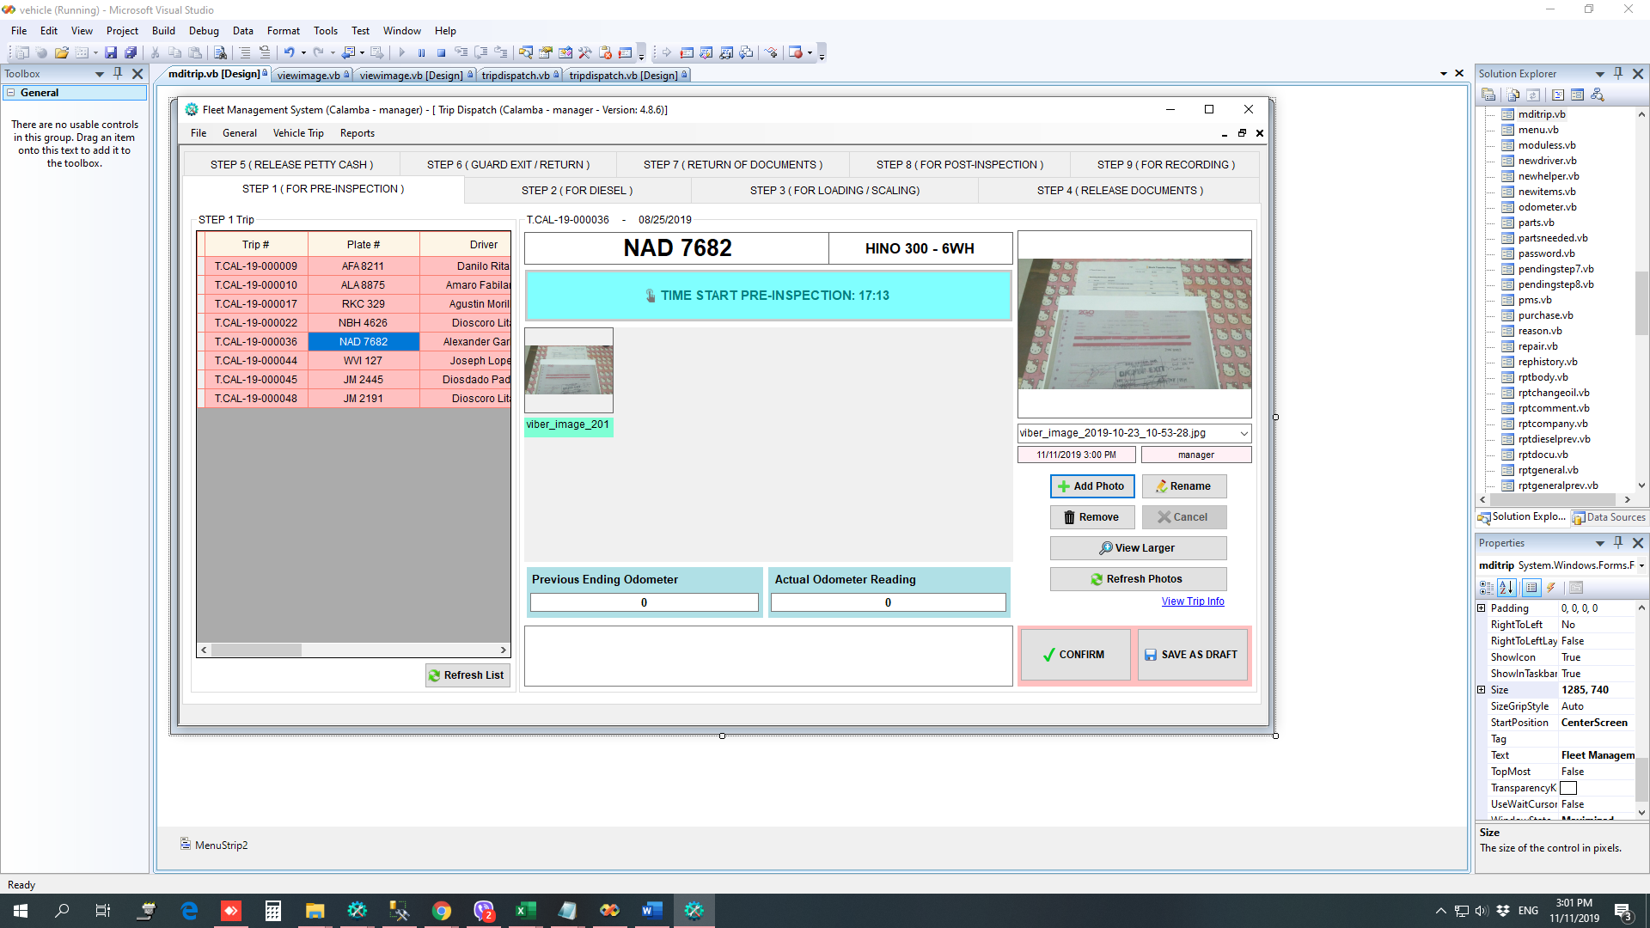

1. Sa Trip Dispatching Summary, pag nag view, magiging yellow na ang transaction if recorded.

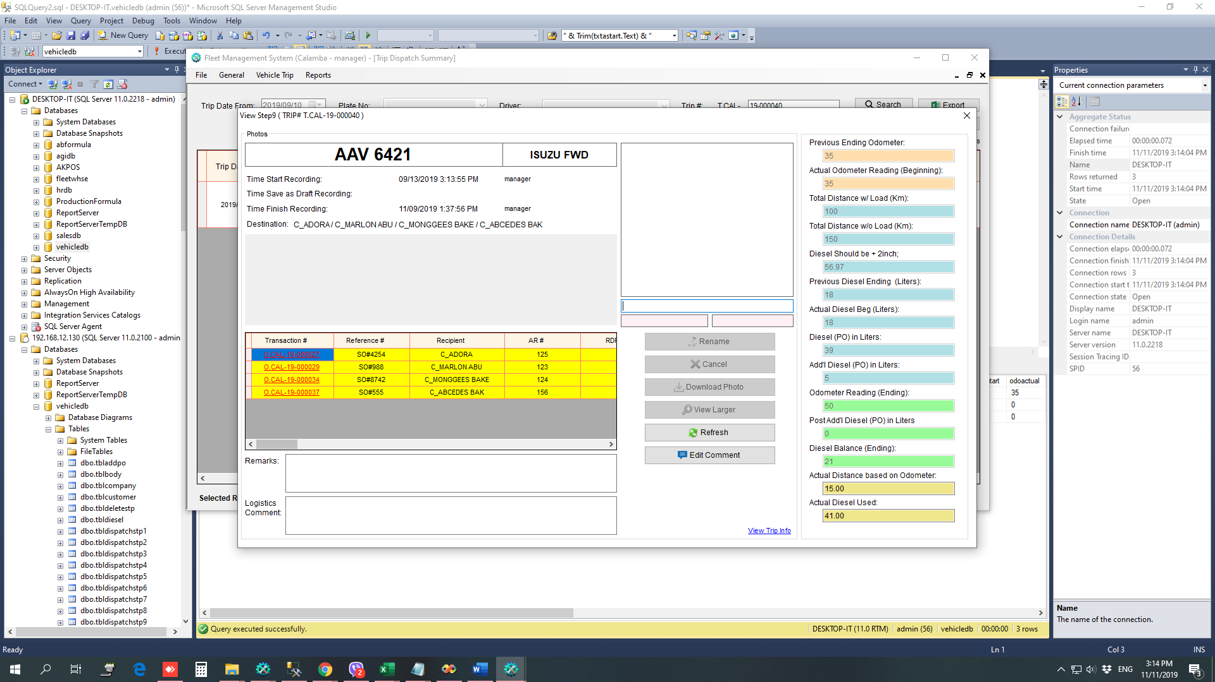

1. Sa Trip Dispatching Summary, pag nag View Larger pwede na mag click ng Previous at Next photo.

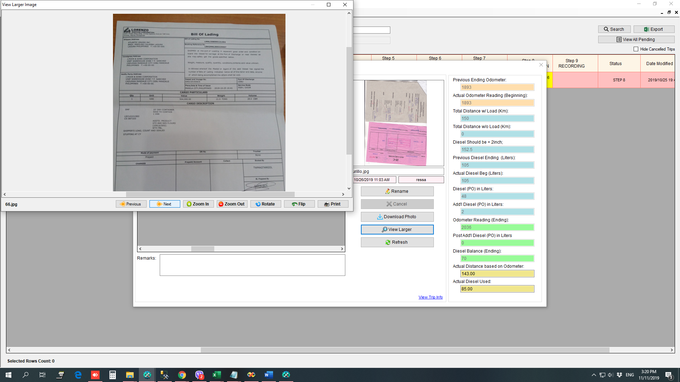

1. Kung nacheck ng logistics ang previous trip Step 8 ng may error, lalabas sa Step 1 at 2 ang logistics comment nito.

* Click warn icon, para makita yung error sa previous trip Step 8. This will be a reminder to correct the error sa present trip.
* Hindi maco-confirm ang Step kung hindi pa nacclick yung warn icon.

Step 1

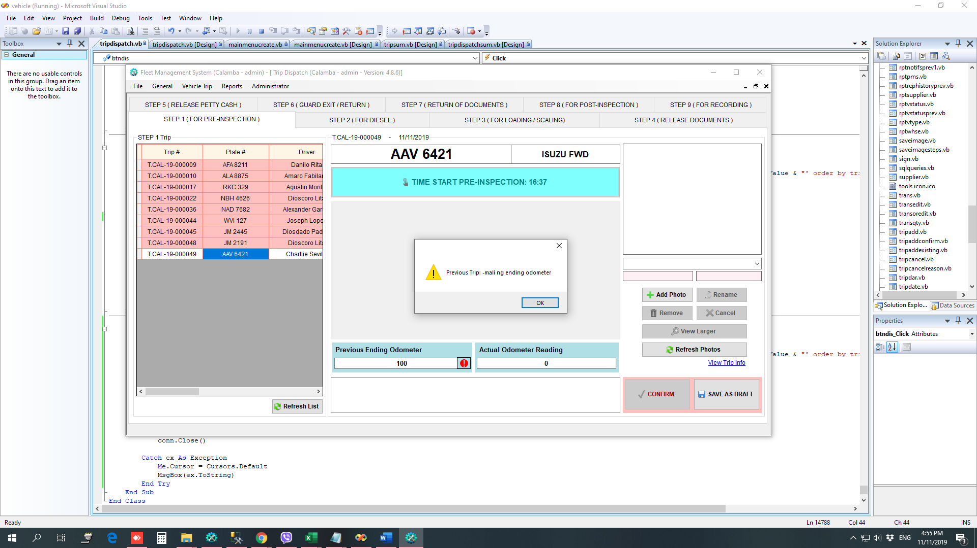

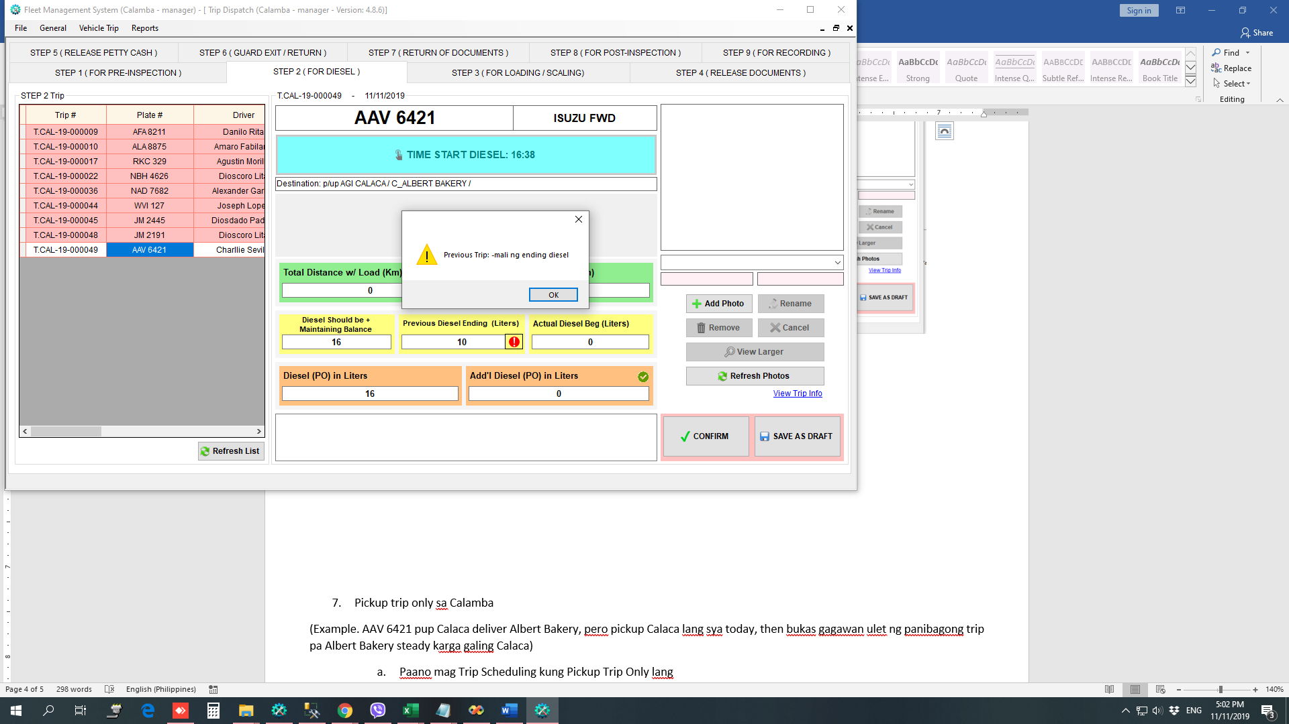Step 2